南亞技術學院
改進教學計畫成果報告
＊＊＊＊＊＊＊＊＊＊＊＊＊＊＊＊＊＊＊＊
光電精密量測之投影片製作
- ＊＊＊＊＊＊＊＊＊＊＊＊＊＊＊＊＊＊＊
計畫編號：教改進 - 97C - 004
計畫類別：◻(A)教具研發或改良
◻(B)網路教材（含軟體設計）
(C)教學媒體製作
◻(D)教材編著

執行年度：97年度
執行期間：97年1月1日至97年12月31日

計畫主持人：胡雅慧

執行單位：機械系
改進教學小組審查：◻同意結案◻不同意結案 簽名：
中華民國 97 年 12 月 31 日

目錄

- 摘要------------------------------------------------------------- 1
- 前言---------------------------------------------------------- 2 ~ 6
- 製作方法---------------------------------------------------- 7 ~ 40
- 參考資料--------------------------------------------------- 41 ~ 42

- 摘要
近年來我國光電產業蓬勃發展，成為繼半導體產業後的另一個產業明星，舉凡光顯示器、光儲存元件、發光元件、光放大器及光檢測器及光纖網路等，均為光電產業之範疇。此外，在各種自動化檢測技術中，以光學量測方式搭配高解析度的影像擷取系統，不但量測速度快、精度高，且不需與待測物接觸，故在講求速度及不接觸工件的條件限制下，光學量測方式為最佳的選擇。因此國內之光電產業人才甚殷，有鑑於此，本計畫共規劃四年之改進教學計畫，第一年主要係全面性的整理所有光電工程與精密量測之相關資料，並且有系統的由光學、電學、光電整合延伸至廣泛的光電科技等，已於97年12月30日前完成，並製作成PowerPoint投影片，並於98年度期間內，完成上述所有投影片之網路教材製作，達到非同步遠距教學的效果，教材內容將會包含有投影片資料、動畫製作及影片剪輯等，讓使用者可藉由此網路教材，可不限空間及時間達到學習的目的，提升國人的競爭力。擬於第三年針對已整理的資料進行教具的製作、收集、拆解、拍照等，讓學生可以從上課過程中操作實體，實際將理論與實務結合，並將實作的步驟及過程，以影片方式放置於第二年製作的網路教材中，並隨時更新教材。最後一年，即將所有資料匯整成教科書，讓學生在上課過程可藉由課程講解、實務操作初步了解光電科技，並於課後自行閱讀教科書，將所學習到的知識融會貫通，未來成為光電科技之人才。
由於機械系的學生過去對於光、電知識的接觸相當少，因此本計畫所製作之教材主要係引導學生深入淺出、循序漸進之學習，使學生藉由所學習到的光電知識，結合本身就具備之機械設計概念，培育出具有自動化、光機電整合、機構設計、精密量測及光通訊工業等設計實作人才，提供產業界晉用，以提升研發產品之實用價值。本教材也已於972學期，實際放置於學校之網路學園中，開放學生上網學習，屆時將會紀錄並了解學生實際的學習效果。

- 前言
光學工程是一門古老的學科，它的歷史幾乎與人類的文明同步，人門自遠古時代就知道將光作為能源與傳遞信息的工具，並加以利用，在人類的感官中，眼睛一直是了解與認識環境最直接的器官，因此人類所獲得的資訊有70%是來自於視覺。直到20世紀末，電子學才逐漸蓬勃發展，並獲得一系列突破性之成就。相比之下，傳統光學工程的發展就顯得緩慢了。60年代，由於雷射光的出現與發展，光學與電子學的結合及工業技術的提升，加上70年代光纖與光電元件的實用化，80年代以光碟機為光儲存器發展的代表等，使得光學工程有了革命性的變化、科學上有了突破性的進展，隨之而來的就是應用領域的迅速擴展。
光電工程的不斷發展、應用領域的不斷擴大，光學資訊的不斷更新，也反應出光電工程發展的新成就。不僅在光輸出入系統、光通訊系統、光儲存系統、雷射醫療、光業檢測及環保工程等各方面的應用有極大進展外，對於軍事戰術方面也有著極深遠的影響。此外，我國也已進入高科技之精密機械產業時代，對於各類高精密機械的開發與使用相當殷切，若以各種精密零組件產業檢測需求為考量，光學非接觸式檢測儀器設備之改良與研發技術的發展將是精密檢測設備領域的首要重點。因此光電方面人才的需求也會越來越多，充實其在光電方面的基本知識對於未來產業的發展亦會有相當大的幫助。
以光纖通訊產業而言，由於網際網路的迅速發展與資料傳輸需求的快速成長，光纖網路系統係成為通信網路中重要的基礎建設，亦為唯一可以解決頻寬問題的通訊產品。光纖通訊因為具備高頻寬、大容量、高傳輸速率、不受干擾及長距離訊號傳遞等特質，符合多媒體資料所需的龐大傳輸能力，因此光纖通訊的發展已躍為通訊領域的重要發展方向。在傳輸速率及遠距傳輸的考量下，傳統的網際網路多使用乙太網路(Ethernet)的技術作為區域網路，然而光纖傳輸將會促使乙太網路取代目前的ADSL 或Cable Model 等技術，達到都會區網路與廣域網路的普遍化，其中又以光纖網路結合DWDM(高密度波長多工分工器為Dense Wavelength Division Multiplexer 的簡稱)技術可達最佳之頻寬提升效果。
在DWDM 光通訊元件的製作技術上，平面光波導(Planar Lightwave Circuit, PLC)已逐漸成為未來製作光通訊元件的主要技術。平面光波導是運用過去半導體製程技術來大量製作功能複雜的積體光學元件，以生產具有光波導功能的光通訊元件，由於此技術係由製作半導體元件轉至光通訊元件，除了需要更高精度與品質穩定性的要求，更需符合未來輕薄短小及低成本的趨勢。
過去在光纖與光波導的耦合技術上，主要係採用單一光纖與單通道波導進行耦合，然而由於平面光波導技術的不斷進步，不但在單一光纖與單通道波導耦合上有較高的完成率，更朝著高密度之多光纖或陣列式光纖與多通道波導之耦合發展。一般而言，對於DWDM 光通訊元件其波導的輸入端僅有一處而輸出端為等間距之出口，因此在波導與光纖的耦合上，輸入端屬於單一耦合而輸出端則為多通道耦合，如圖1-1所示為光纖與光波導之耦合位置排列實體圖，其中包含有左側輸入端光波導元件與單光纖連接與右側輸出端光波導元件與陣列光纖連接位置。然而由於輸入端與輸出端係位於基底平面之兩端，且通道波導的中心是以等間距排列在輸出端平面，因此在陣列式光纖與多通道波導之耦合上便無法採用單一光纖與單通道波導之偶合方式，而採用光纖陣列與波導對接方式。
圖1-1 光纖與光波導之耦合位置排列實體圖
光纖陣列主要是將光纖透過精密定位方式置入等間距之陣列V 型槽中，此V 型槽係利用單晶矽在{1 0 0}之晶面，透過濕蝕刻之化學腐蝕方法製作出槽相同深寬比且等間距之陣列V 型槽，因此各光纖中心亦會以等間距位置排列於同一平面上。藉由光纖陣列與多通道波導相同間距之位置排列，即可確保每一個光纖陣列與光波導陣列在連接時可具有最高的耦合率。由於此V 型槽的尺寸均為微米等級，無法由人眼進行判斷與對位，故需採用光學檢測方式輔助對位。其中光波導的耦合中有兩個基本條件：1.phase match condition：只有當兩個模組具有相同或相差極小的傳播係數時，才能產生耦合現象。2. adiabatic transition：當兩波導間的距離在行進方向上的變化量足夠小時，光訊號會保持在自身的模組中，才不會耦合至其他模組。因此不但需要高精度的光纖陣列與光波導製程技術，更需要高品質且穩定性佳的對位系統。
此外，微奈米科技更被稱為二十一世紀最具發展潛力的科技，亦為我國近年來積極推動之新興產業之一，如微奈米裝置、微奈米機器甚或奈米平台等技術的研發與應用等，均會帶動全國之產業發展。因此在完成微奈米設備之開發或研究後，須對其設備進行相關定位、校正及規格之確認，故各類高精密與高解析度之檢測技術之開發與使用亦相當殷切。
目前在工業界對於精密儀器之位置定位控制或誤差量測，多以雷射干涉儀之量測結果作為評估之標準，主要是由於雷射光束本身具有強度大、高度方向性、空間同調性、窄帶寬與高度單色性等優點，藉由干涉原理進行空間位置之量測。然而，國內現有之雷射干涉儀相關技術，大多仍需仰賴歐、美先進國家，故設計、製造、檢測及整合國內相關精密檢測產業與技術，實為刻不容緩之事，故此，未來在高精度化、高速化、多功能化及低成本之高解析度精密檢測儀器的研發乃為未來發展重要趨勢之一。
早期的雷射都普勒工具機干涉儀是由惠普(HP)公司所發展出來，並享有專利，雖然專利到期後雷射干涉儀生產廠商甚多，但HP雷射干涉儀仍然佔有很大的市場。特別是近幾年來，工業界最常使用之雷射干涉儀仍以HP雙頻雷射干涉儀(HP-5529A)為主要的檢測工具，後來由於惠普公司儀器部門獨立，並成立安捷倫公司，故此雷射干涉儀產品目前是安捷倫公司所擁有之。一般而言，干涉儀的主要功能在於空間位置差之量測，是利用麥克森干涉原理[1-2]，以穩頻氦氖雷射為光源，組成一具有干涉功能之量測系統。雷射干涉儀之光源可分為單頻與雙頻兩種，其差異性僅在於同調長度與信號處理方式不同，而基本原理與功能則相同，圖1為雙頻雷射干涉儀之量測系統圖，當雙頻雷射光經由分光鏡將光束一分為二，其頻率為(f1, f2)一束射向固定反射鏡此為參考路徑，其頻率為( f2 )，另一束光射向可移動反射鏡行成量測路徑，其頻率為( f1 +Δf1 )，故兩束光合併後成為( f2, f1±Δf1 )，由此兩光束所產生干涉條紋為一差頻( f1 - f2 ±Δf1 )訊號，經脈波轉換器與計數器等電子訊號即可由干涉條紋求得移動距離之值。
圖2 雙頻雷射干涉儀之量測系統圖
就光電精密量測而言，目前高科技產品均朝小型化的目標發展，於產業講求快速、高良率的今天，以自動化量測方式進行微小元件尺寸及其輪廓的偵測與控制，是線上品管檢測及自動化製造必須要進行的方向。針對目前覆晶業者所提出的高解析度與高速度3D檢測需求，例如多家電子業者面臨其印刷電路板量產完成後無法進行bump瑕疵檢測的困境。
在各種自動化檢測技術中，以光學量測方式搭配高解析度的影像擷取系統，不但量測速度快、精度高，且不需與待測物接觸，故在講求速度及不接觸工件的條件限制下，光學量測方式為最佳的選擇。常見的光學外型輪廓量測方式相當多，其中投射疊紋法配合相位分析的技術對物體進行三維輪廓的檢測，是一種常被應用的技術，但要以此方法執行微小元件的高解析度檢測並不容易，且在製程線上檢測之應用上仍有如條紋序次不易判斷等相當多的困擾。目前產業界的量測方式，係以傳統的投射疊紋法為基礎，配合線型CCD以掃描方式擷取影像的概念，發展出一套投射疊紋掃描量測技術，極適合製程線上檢測使用。以此方式對物體進行三維輪廓檢測時，會擷取到物體表面等高線分佈的條紋圖，配合相位分析的技術，即可得知物體的外型輪廓資料，其量測範圍極具彈性，對微小或大尺寸元件均可進行檢測，量測精度取決於投射條紋間距與投射角度，實測結果也顯示可至次微米級，成功機會相當大。
為了培育光電產業的專業科技人才，本教材主要係針對光學理論基礎及目前產業界積極投入之相關元件及系統等進行介紹，同時亦規劃四年的時間製作光電課程之教材，並開發此課程之教具，希望可達到為業界培養實務操作與未來研發的專業人才。本教材著重於提升課程之教學品質為主要目的，不僅讓學生在課堂上可了解基礎之事外，也配合教學進度搭配相關實機操作等，以達到學生理論與實作並重的目的，以提升教學品質。

- 製作方法
本教材即為一套入門教材，整理了一些基礎光電知識的介紹、二維及三維精密量測之介紹、各有關領域的基本原理及某些領域的最新發展，其內容相當顯而易懂、沒有艱深的理論，也沒有複雜的數學式，但卻兼顧系統理論，又具有豐富應用實踐的整理。相信對於具有理工背景的同學而言，應該是可以輕易吸收其知識，且能對光電所需的基本知識有一定的了解。
內容主要由兩部份組成。第一部分主要介紹以光學為主體的工程光學基礎，其內容簡介包含有：
1. 幾何光學簡介---光的基本原理、反射定律、折射定律、光學平面性質、全反射、薄透鏡、厚透鏡及球面鏡介紹、像差概論
2. 物理光學簡介---波動方程式、干涉原理、繞射原理、偏極及波導特性
第二部分主要介紹近年來光電工程的發展、應用，及產業界的需求，並藉由實際的光電應用技術，驗證學科之理論，以提升學習之效果，其內容簡介包含有：
1. 光資料輸入系統(1) --- 照相機、掃瞄器、條碼機、印表機、傳真機、Webcam
2. 光資料輸入系統(2) --- 眼睛的光學系統、顯微鏡、望遠鏡
3. 光通訊系統 --- 光被動元件、光纖感測器及光纖網路
4. 光儲存技術 --- 光碟片介紹、光學讀寫頭的原理、藍紫光讀寫技術
5. 光顯示器技術(1) --- 液晶顯示器結構、分類及原理(偏極及背光模組)
6. 光顯示器技術(2) ---電漿顯示器、各類投影機(CRT、LCD、DLP、LCOS)
7. 照明光源(1) --- 二極體原理、LED二極體原理及應用
8. 照明光源(2) --- 太陽能電池
9. 照明光源(3) --- 半導體雷射、雷射二極體原理及應用
(測距儀、雷達測速器、干涉儀)

為了全面提升本課程之教學能量與教學品質，並符合全校之教學E化之趨勢，積極推動數位化教材之製作與使用，已將本教材於97學年度第2學期中，實際建置於校內網路學園平台，供老師課程建置、管理、評量、諮詢與學生選課、自學、練習、測驗之遠距教學使用，以具體執行並達成教學全面E化之目標。
目前已完成的投影片共有十九份，目前均儲存成網頁檔，並建置在網路學園上，如圖3所示，投影片之名稱分別為光電精密量測---80頁、幾何光學---36頁、高斯曲面---23頁、薄透鏡系統---25頁、厚透鏡系統---32頁、稜鏡---36頁、像差概論---18頁、波動光學---36頁、眼睛的光學原理---5頁、數位相機---62頁、掃描器與印表機---18頁、顯微鏡---57頁、光纖與光纖網路---61頁、光碟讀寫頭---28頁、顯示器---45頁、投影機---42頁、發光二極體---75頁、太陽能電池---53頁及雷射原理與應用---53頁等。
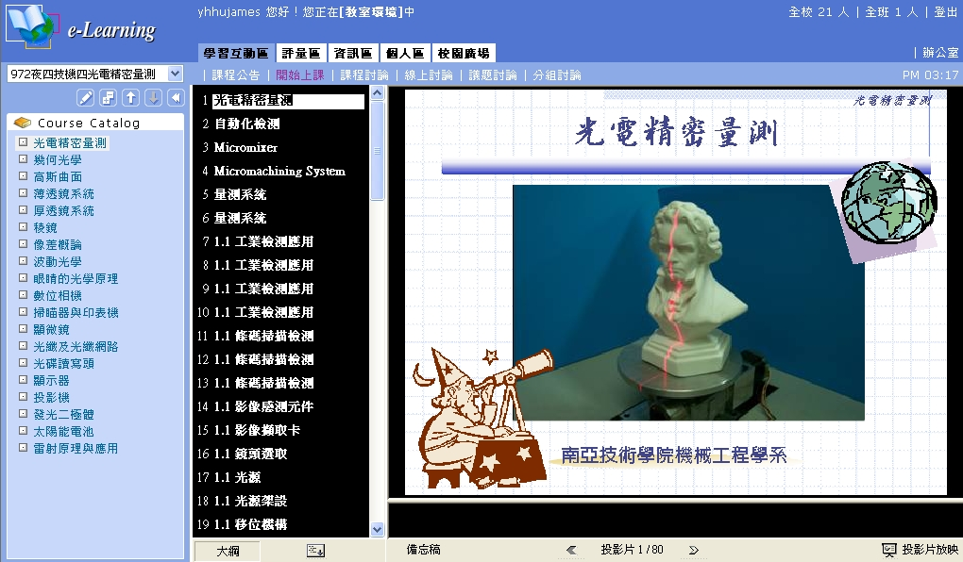

圖3 本教材建置於網路學園之畫面
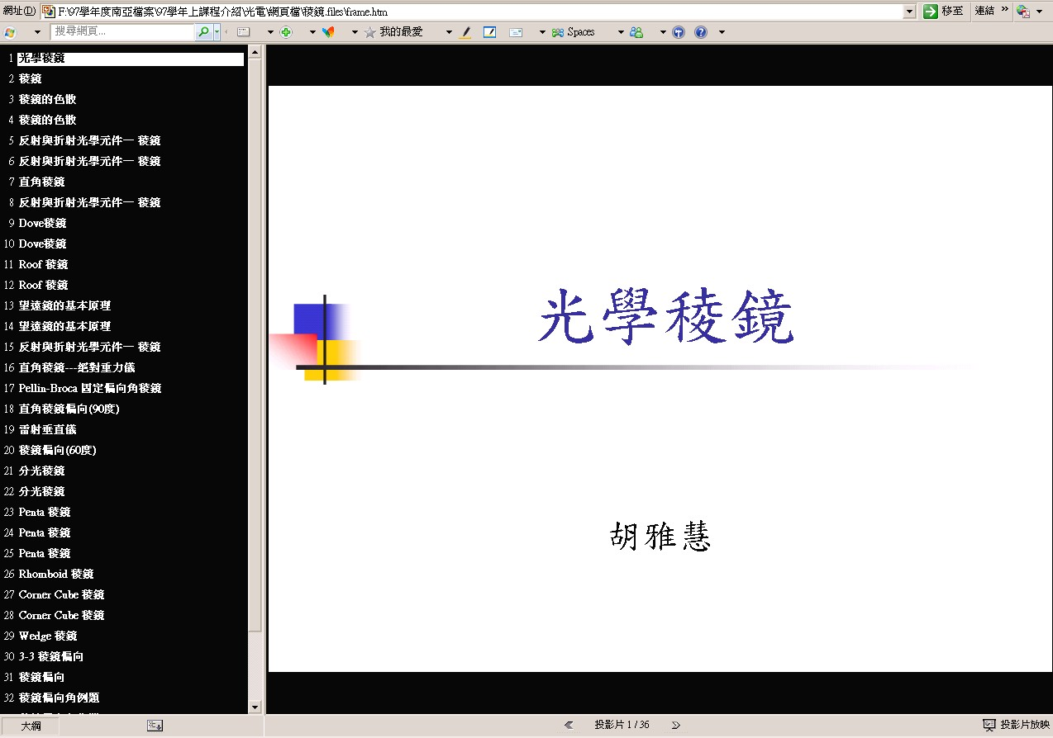
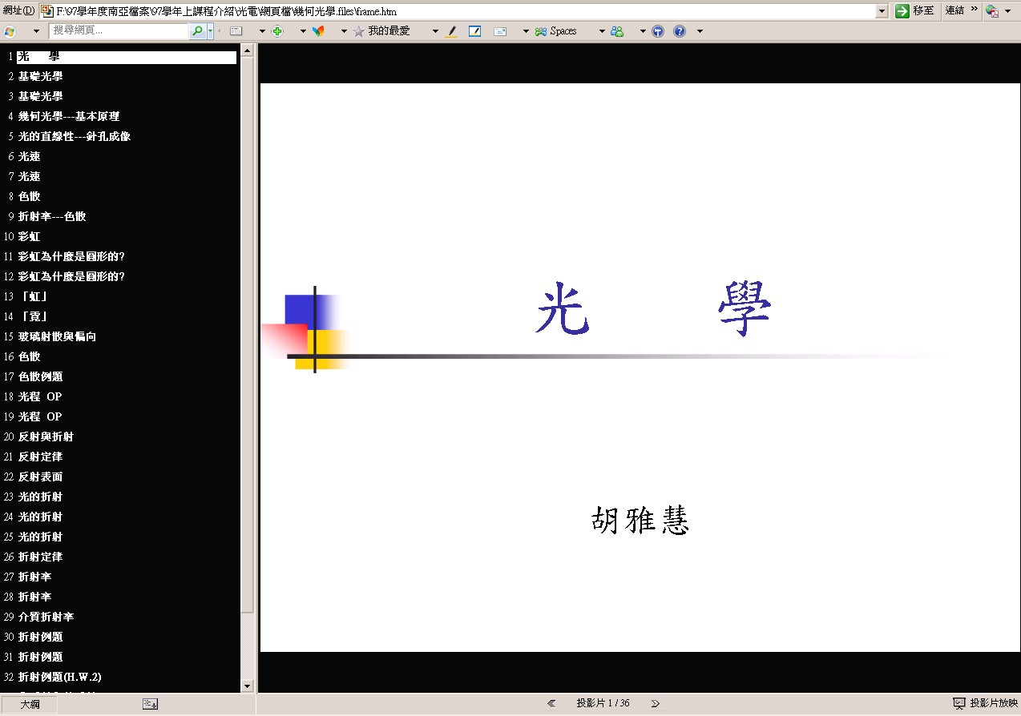
因數位化教材具有不受空間與時間限制之優點，因此對於夜間部學生多可利用數位網路學園進行自學。另有學生反應，因數位化教材有可重複播放之特性，遇到不易明白之處時，可重複觀看影片，以達克服學習瓶頸之目的，由此顯示，目前利用數位教材之課程，無論在學生學習的質跟量上都有明顯的提升。
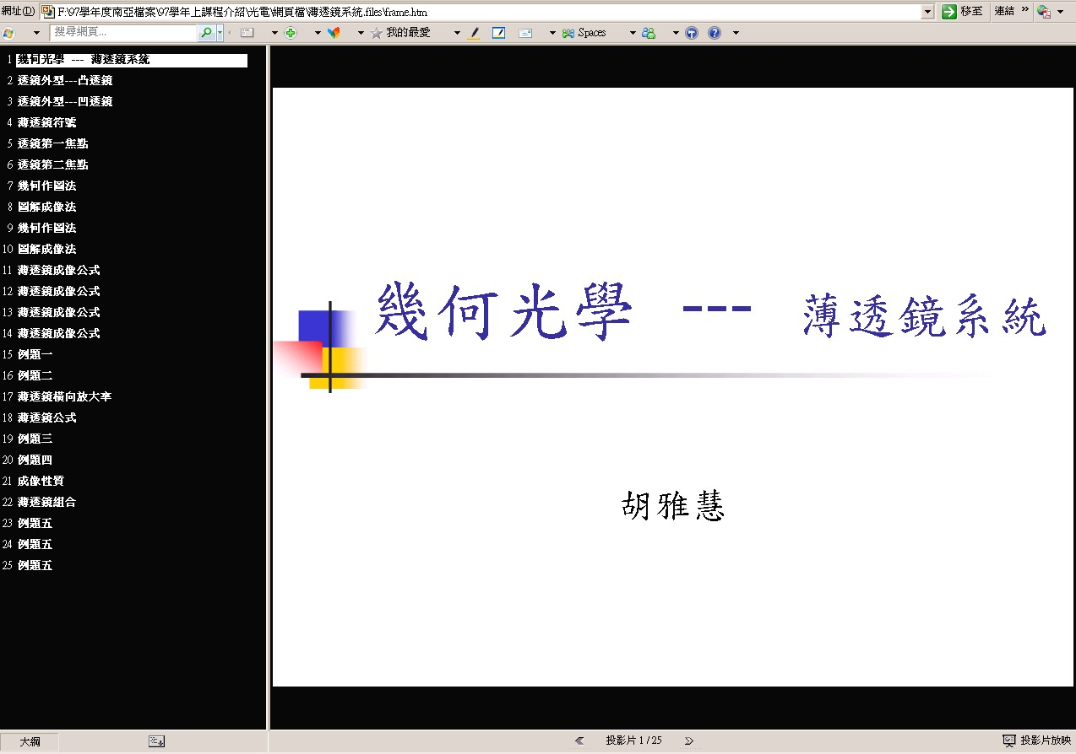
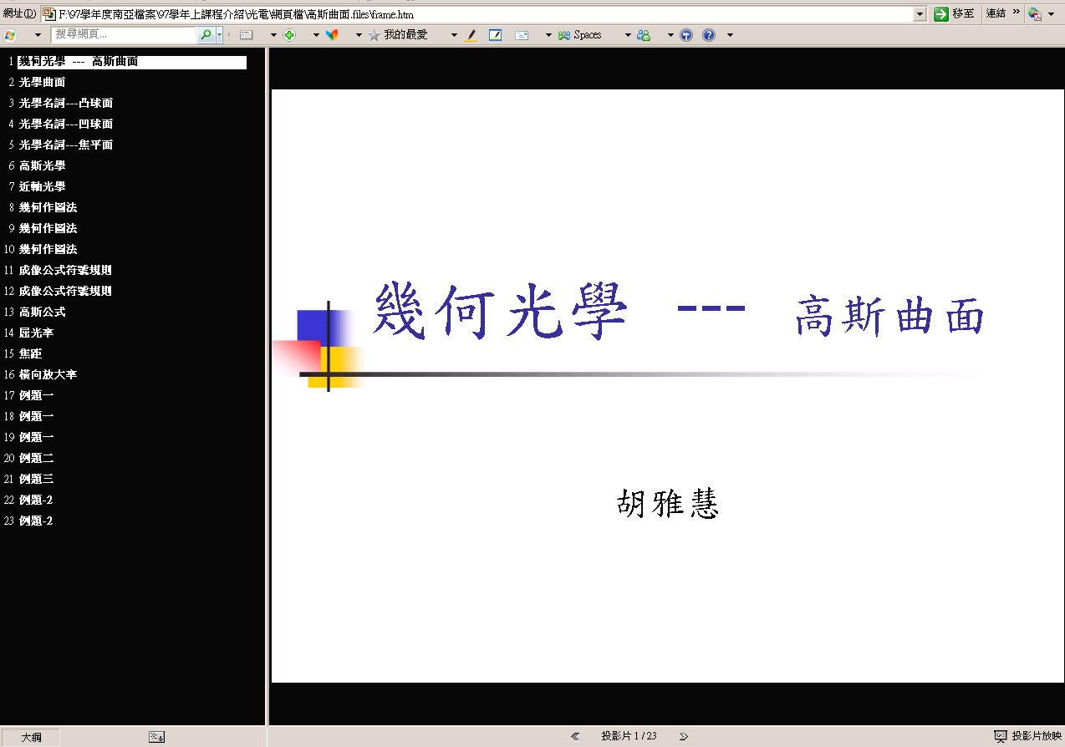

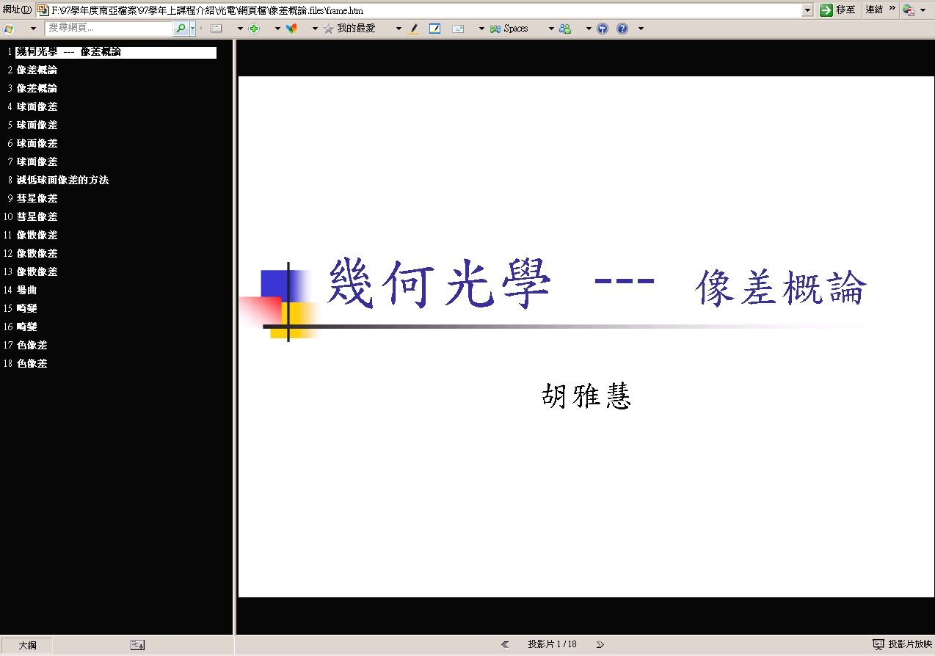
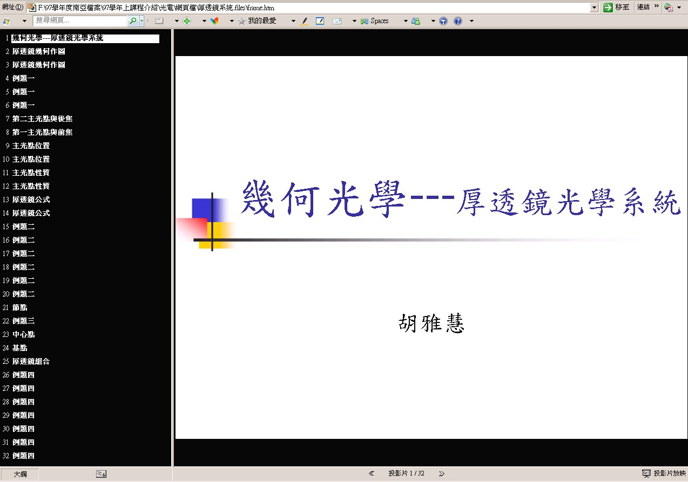

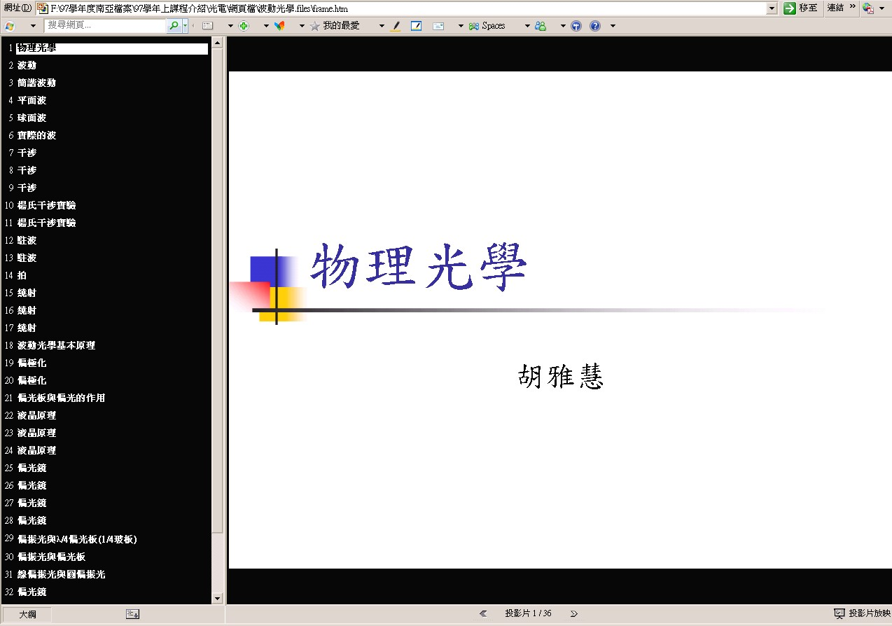
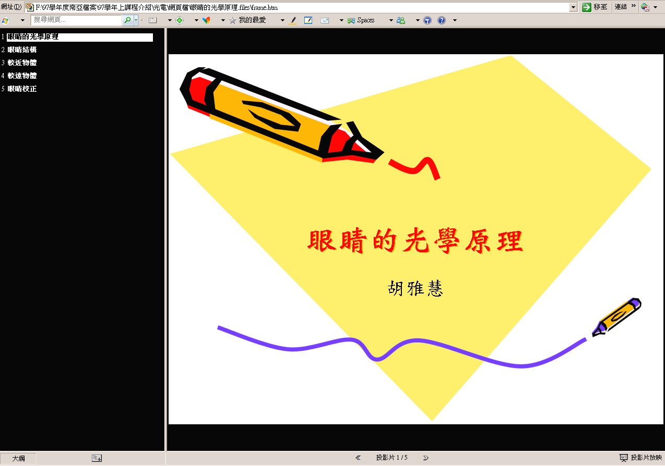
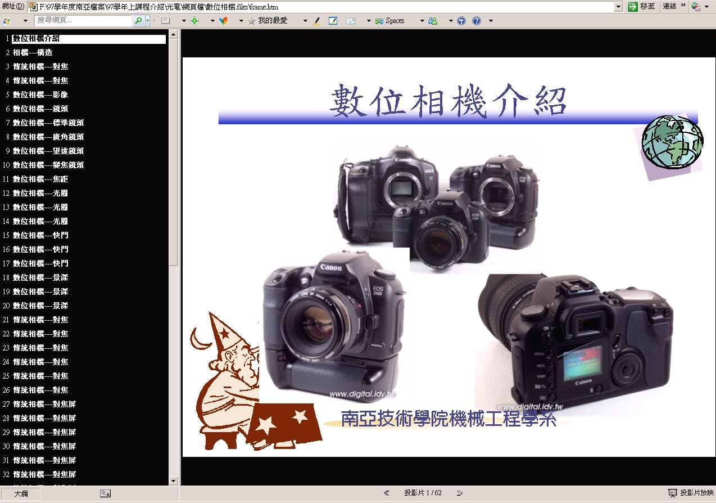

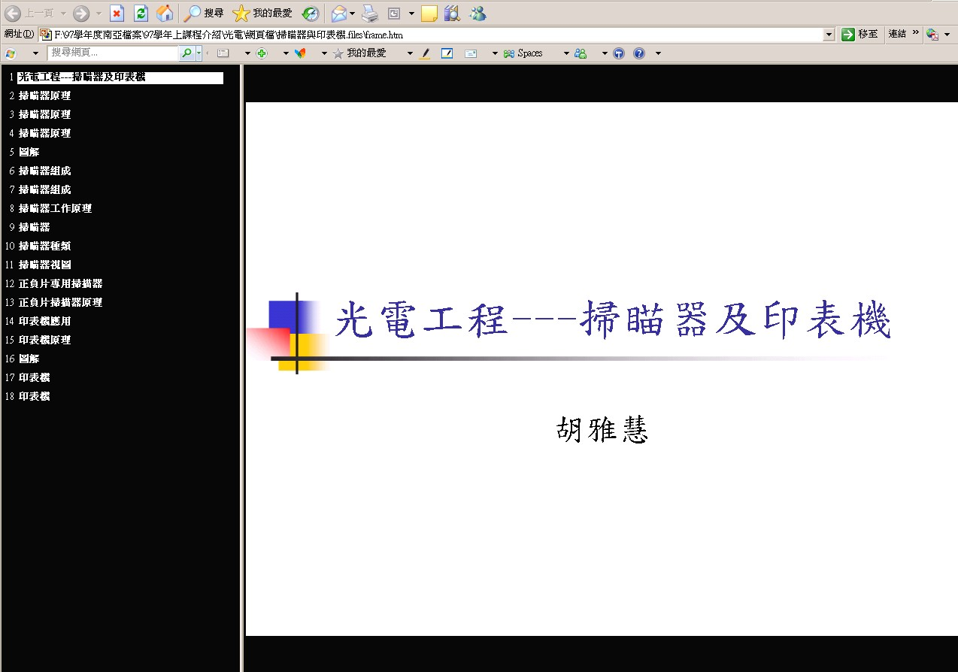
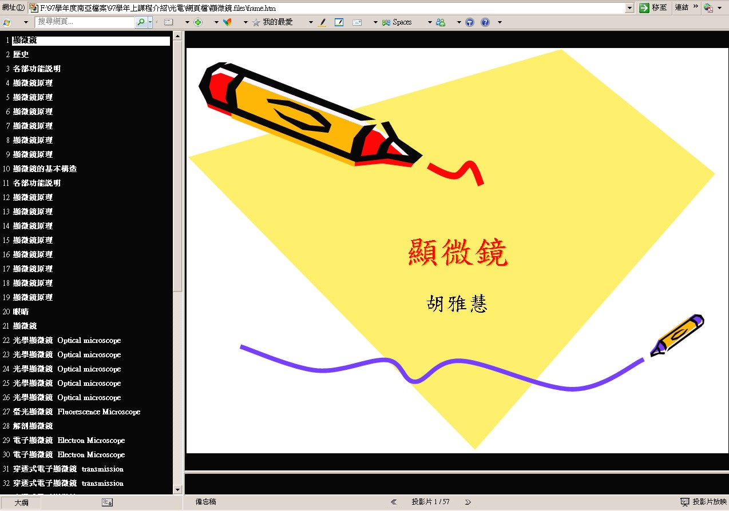
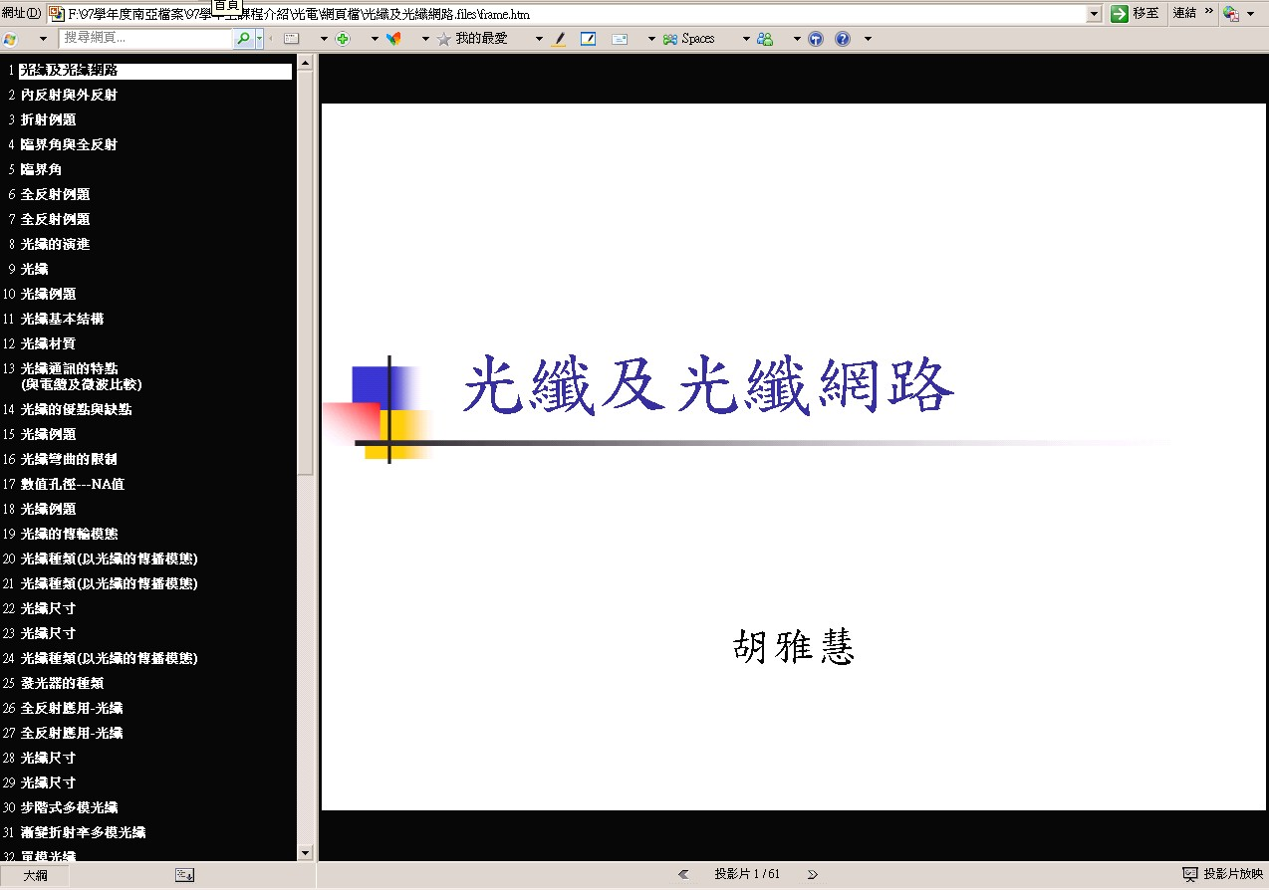

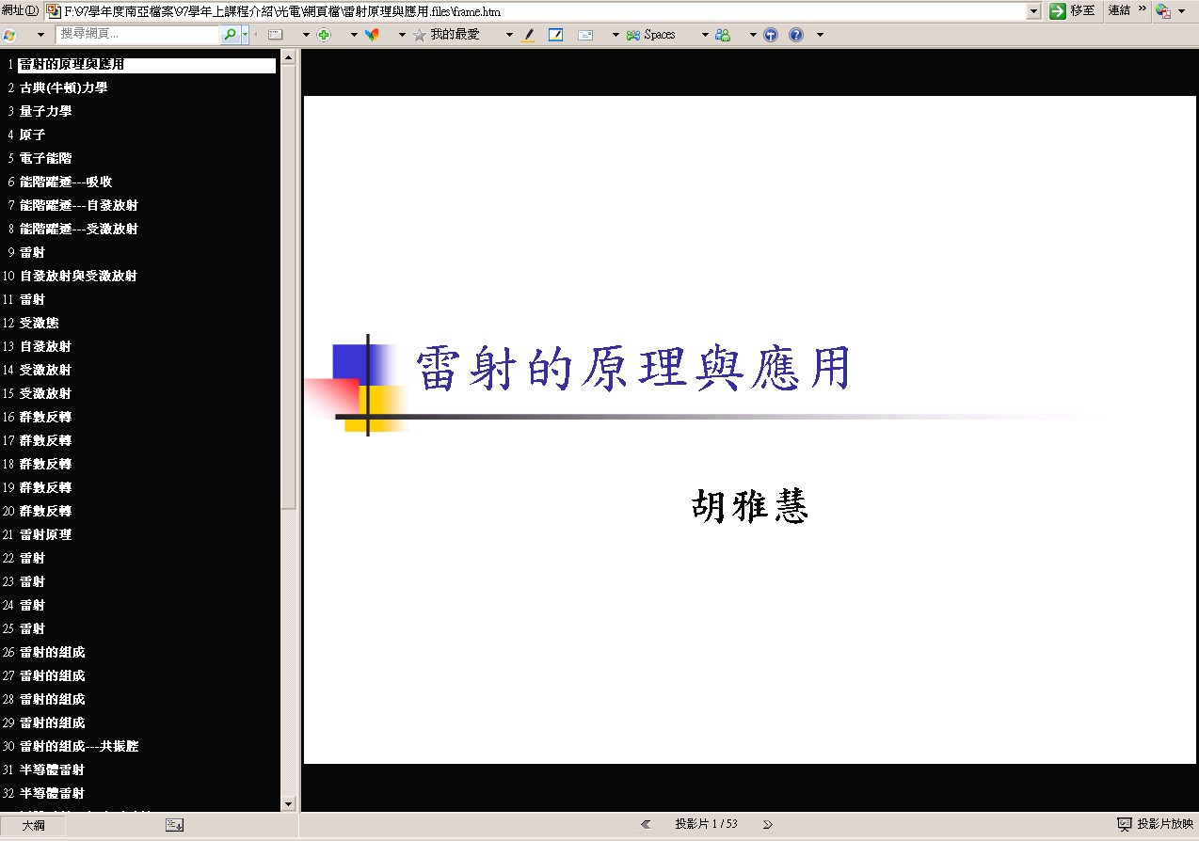
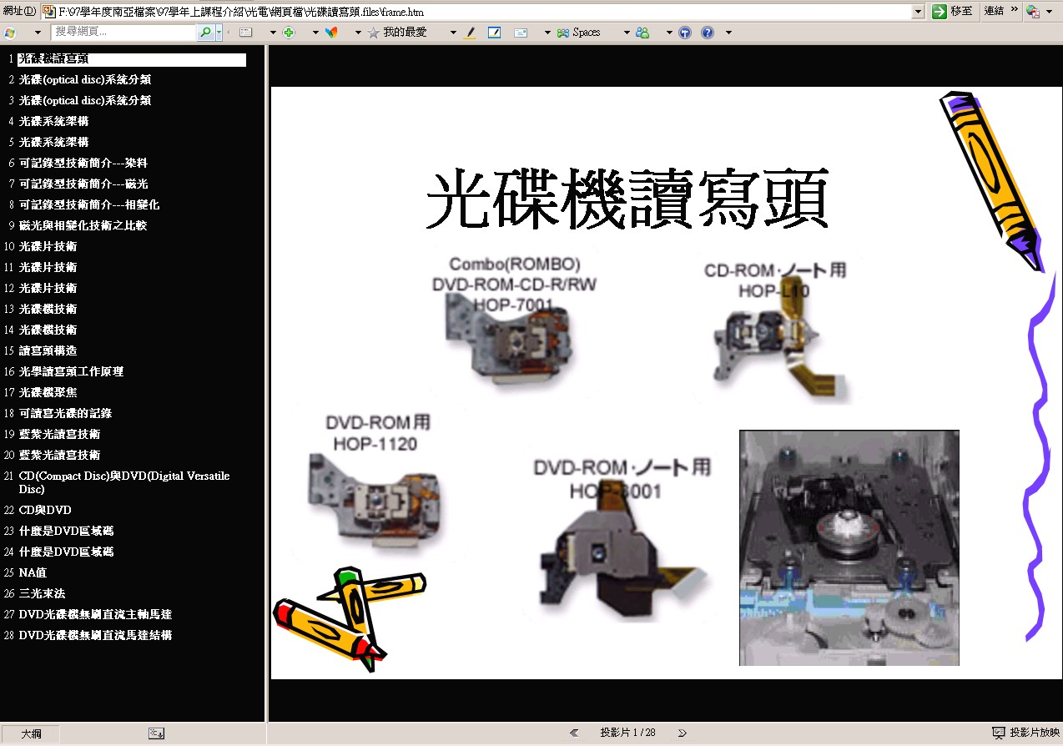
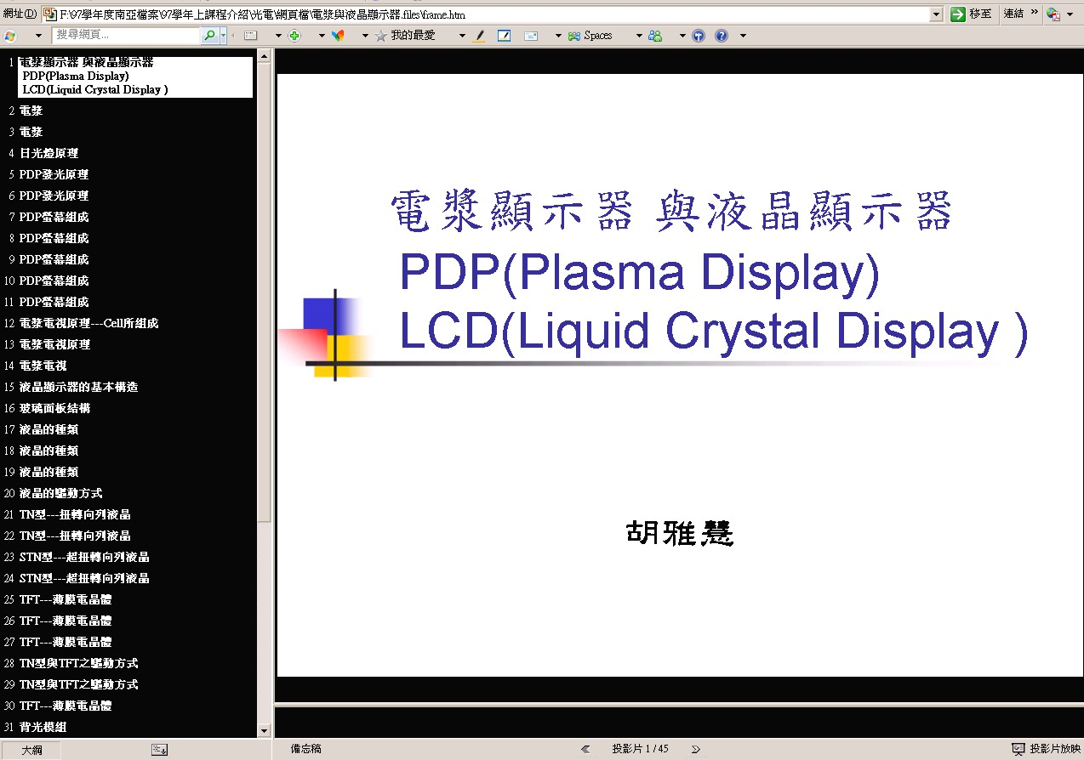
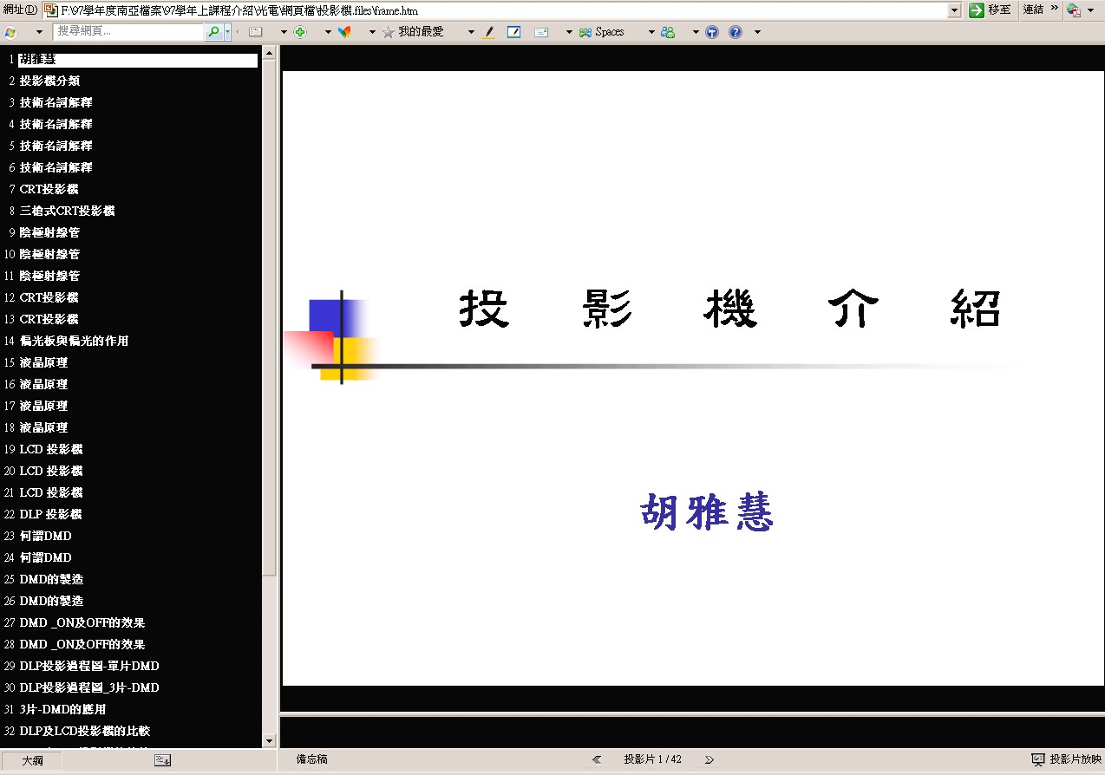
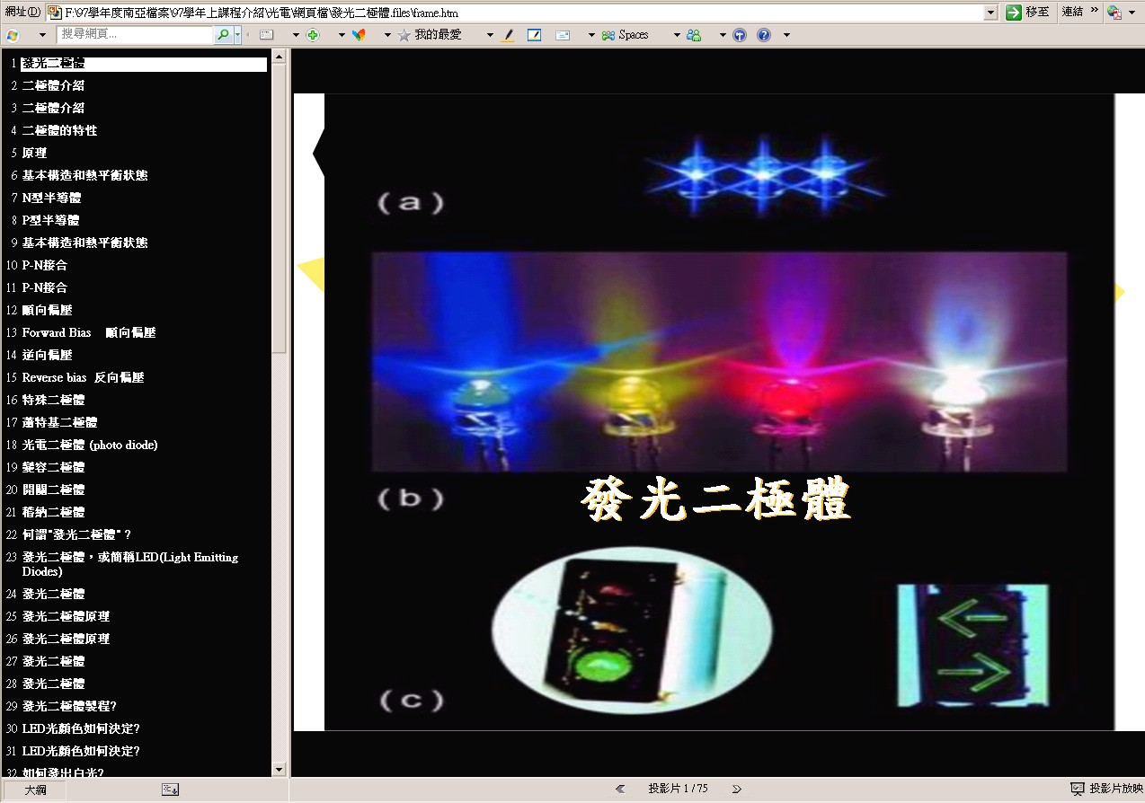
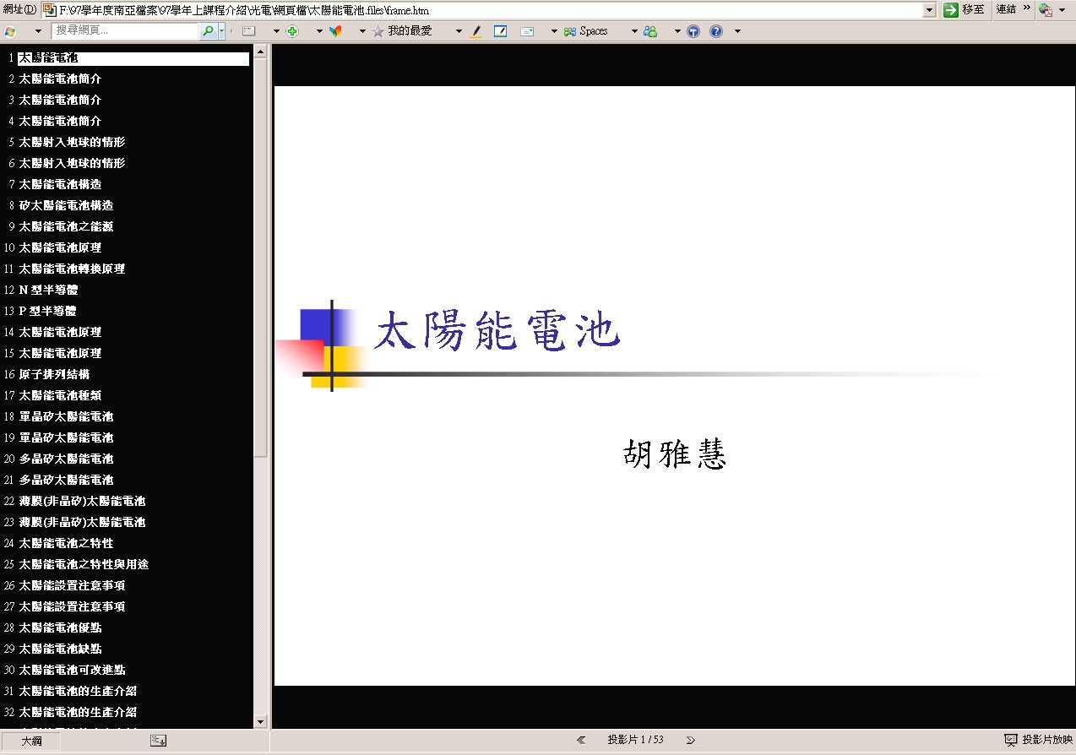

- 參考資料
1. 幾何光學，作者：耿繼業 何建娃，出版社：全華科技。
2. 近代光電工程導論，作者：林宸生、陳德請，出版社：全華科技。
3. 光電概論，作者：孫慶成，出版社：全華科技。
4. 光電子學，作者：陳光鑫、林振華，出版社：全華科技。
5. 光電技術，作者：江月松，出版社：新文京。
6. 光電工程，作者：楊慶忠，出版社：新文京。
7. 光學，作者：軒植華、白貴儒、郭光燦，出版社：科學出版社。
8. 光學元件精密製造與檢測，作者：國家實驗研究院儀器科技研究中心，出版社：全華科技。
9. 應用光學，作者：胡玉禧、安連生，出版社：中國科學技術大學出版社。
10. 光學工程導論作者：胡家升，出版社：大連理工大學出版社。
11. 邱顯森, 蔡錦溢, 李閔凱, 2004, “平面光波導自動對光及固著技術”, 機械工業雜誌, 258期, pp. 159-721.
12. 張所鋐, 陳伯睿, 2001, "Optical fiber coupling and alignment technique", presented in中國機構與機器原理學會第四屆學術研討會, 彰化, Nov. 16, 2001.
13. P. Helin, M. Mita, T. Bourouina, G. Reyne, and H. Fujita, “Self-Aligned Micromachining Process for Large-Scale, Free-Space Optical Cross-Connects,” Journal of Lightwave Technology, vol. 18, no. 12, pp.1785-1791, 2000.
14. M. F. Dautartas, G. E. Blonder, Yiu-Huen Wong, and Y. C. Chen, “ASelf-Aligned Optical Subassembly for Multi-Mode Devices, ”IEEE Transactionson Component, Packaging, and Manufacturing Technology-Part B, vol. 18, no. 3, pp.552-557, 1995.
15. T. S. Barry, D. L. Rode, M. H. Cordaro, R. R. Krchnavek, and K. Nakagawa, “Efficient Optical Fiber-to-Waveguide Coupling Suitable for Passive Alignment Applications in Multichip Modules,” IEEE Transactions on Component, Packaging, and Manufacturing Technology -Part B, vol. 18, no. 4, pp. 685-690, 1995.
16. T.G. Lynch, “Design and fabrication of package InP/InGaAsP multiple quantum well waveguide components with very low insertion loss”, IEE Proceeding-J, Vol. 138, No. 5, 1991.
17. M. S. Cohen, M. F. Cina, M. M. Opyrsko, J. L. Speidell, F. J. Canora, and M. J. DeFranza, “Packaging of High-Density Fiber/Laser Modules Using Passive Alignment Techniques,” IEEE Transactions on Component, Hybrids, and Manufacturing Technology, vol. 15, no. 6, pp.944-953, 1992.
18. Edmond J. Murphy and Trudie C. Rice, “Self-Alignment Technique for Fiber attachment to Guided Ware Devices”, IEEE Journal of Quantum Electronics, Vol. QE-22, No. 6, 1986.

